## 耿帮才为外语系青年教师开展培训

（外语系 王双）11月1日下午，我校常务副院长耿邦才在J4-204教室为外语系青年教师开展培训。

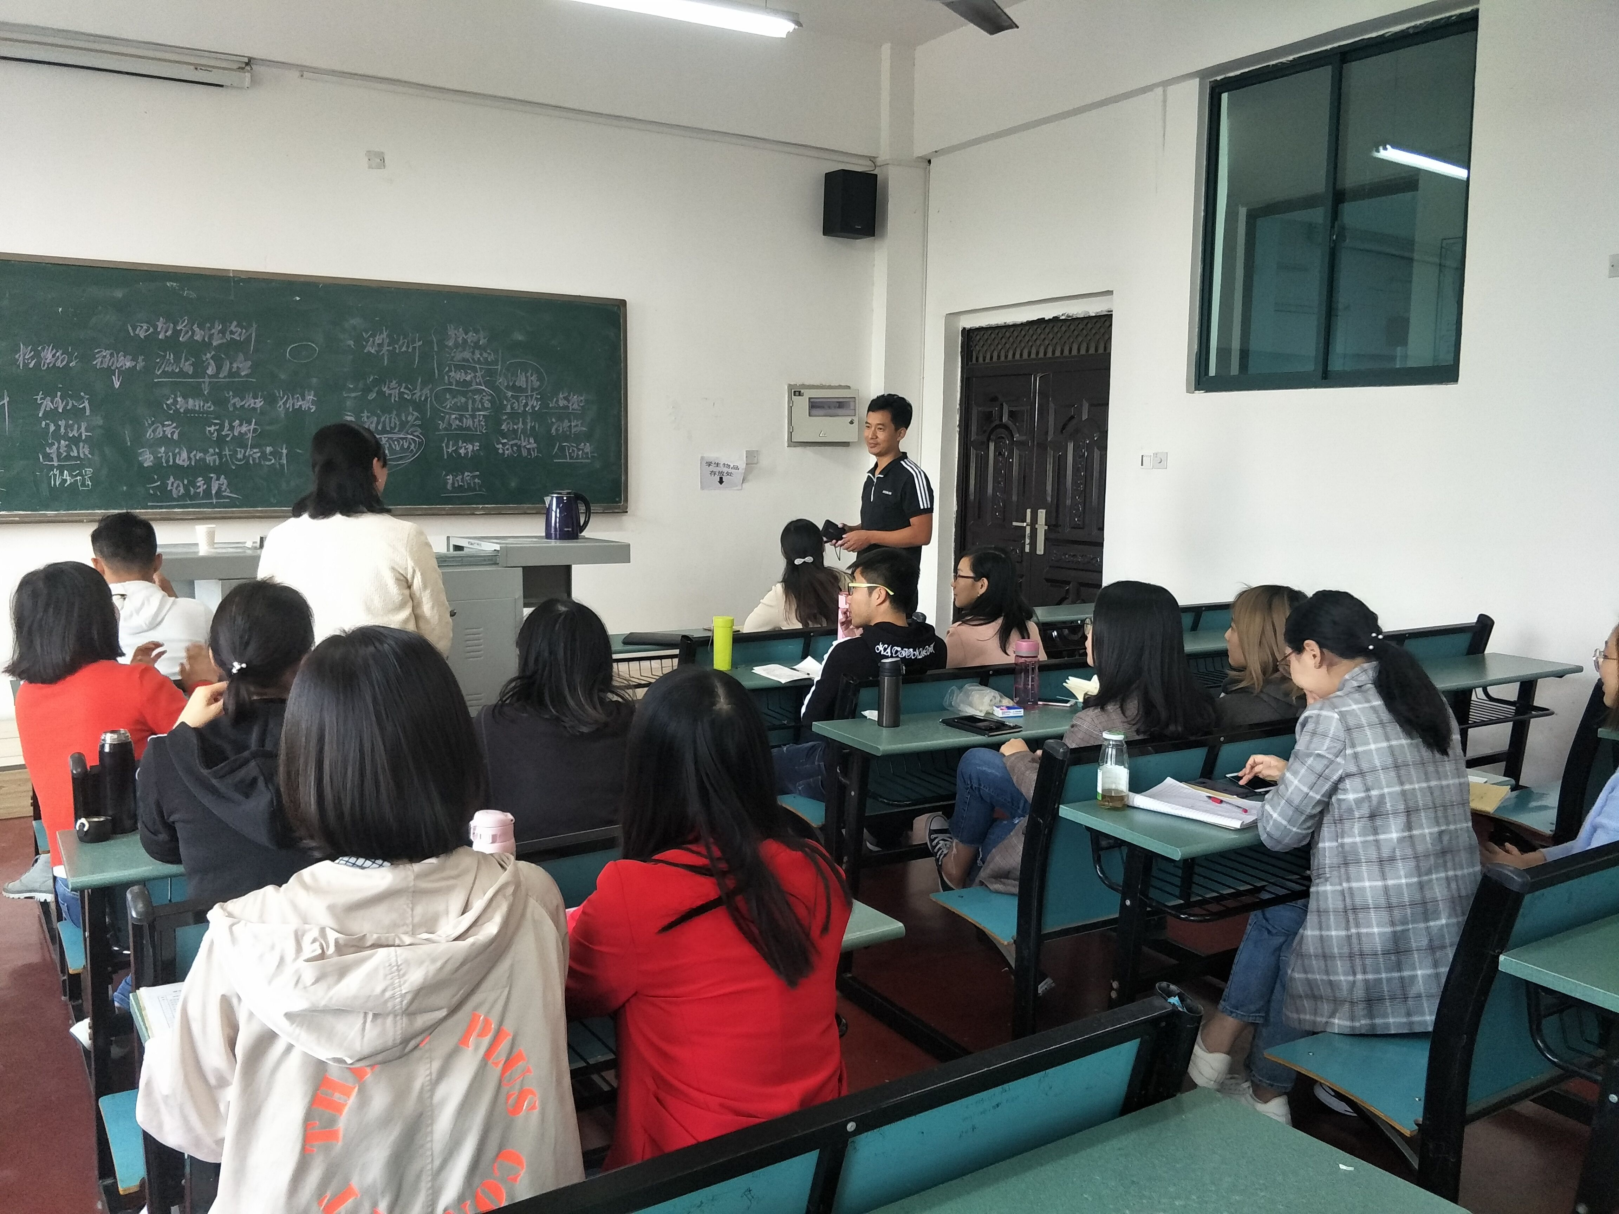

耿帮才以“课堂管理和教学设计”为主题，从课堂的整体设计、学情分析、教学内容设计、教学手段设计、作业设计等多个方面进行了详细的阐述。他旁征博引，例证丰富，生动形象地展示了如何优化课堂管理和教学设计及取得优质教学效果的有效途径。

老师们纷纷表示受益匪浅。本次讲座为外语系青年教师的长足发展和专业素质的提升起到了积极的促进作用。